ДИЗАЙН ПРОЕКТ ОБЩЕСТВЕННОЙ ТЕРРИТОРИИ
«Устройство наружного освещения УЛ. КОММУНАЛЬНАЯ П. НОВАЯ ВИЛГА»

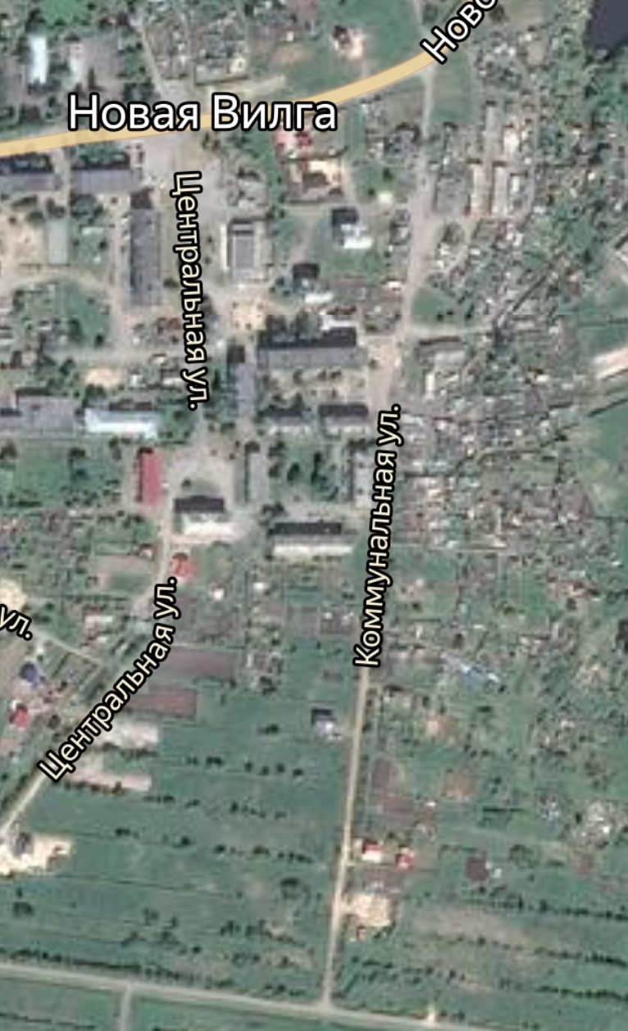
- Линия освещения.

